Informacje o Urzędzie Miejskim w Dąbrowie Górniczej
w języku łatwym do czytania – ETR (EASY TO READ)
Urząd Miejski w Dąbrowie Górniczej, czyli w skrócie urząd,
działa w dwóch budynkach.
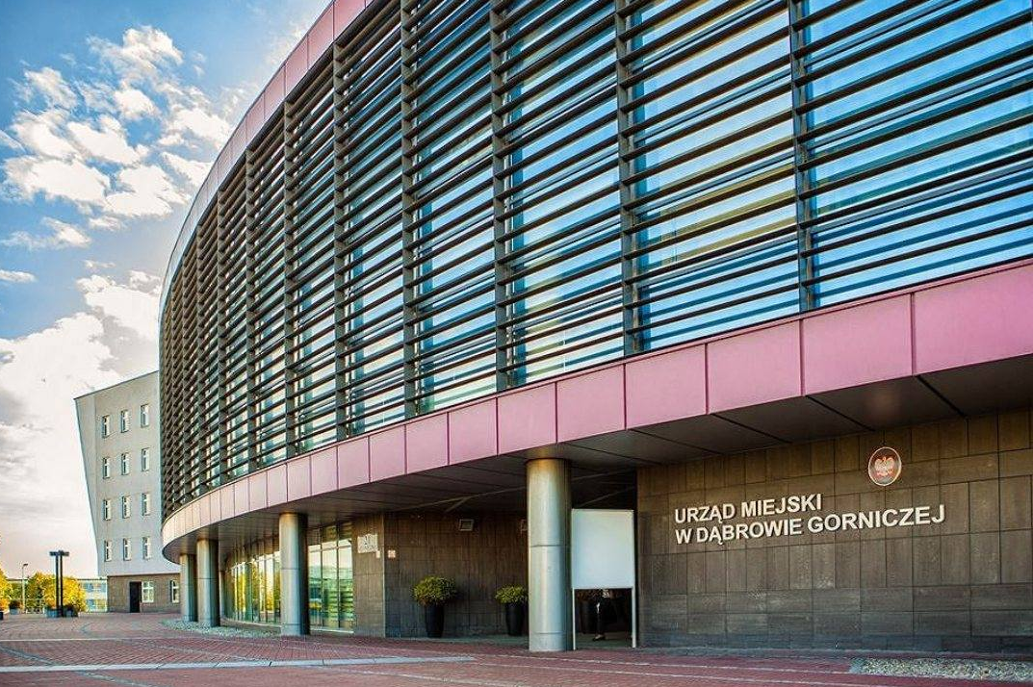
W budynku przy ulicy Granicznej 21 znajduje się większość wydziałów urzędu.
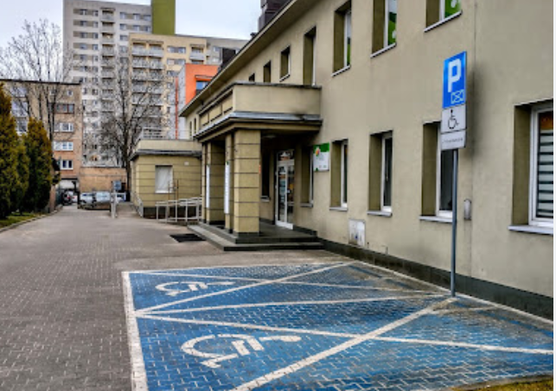
Tylko Wydział Organizacji Pozarządowych i Aktywności Obywatelskiej ma swą siedzibę przy ulicy Sienkiewicza 6A.
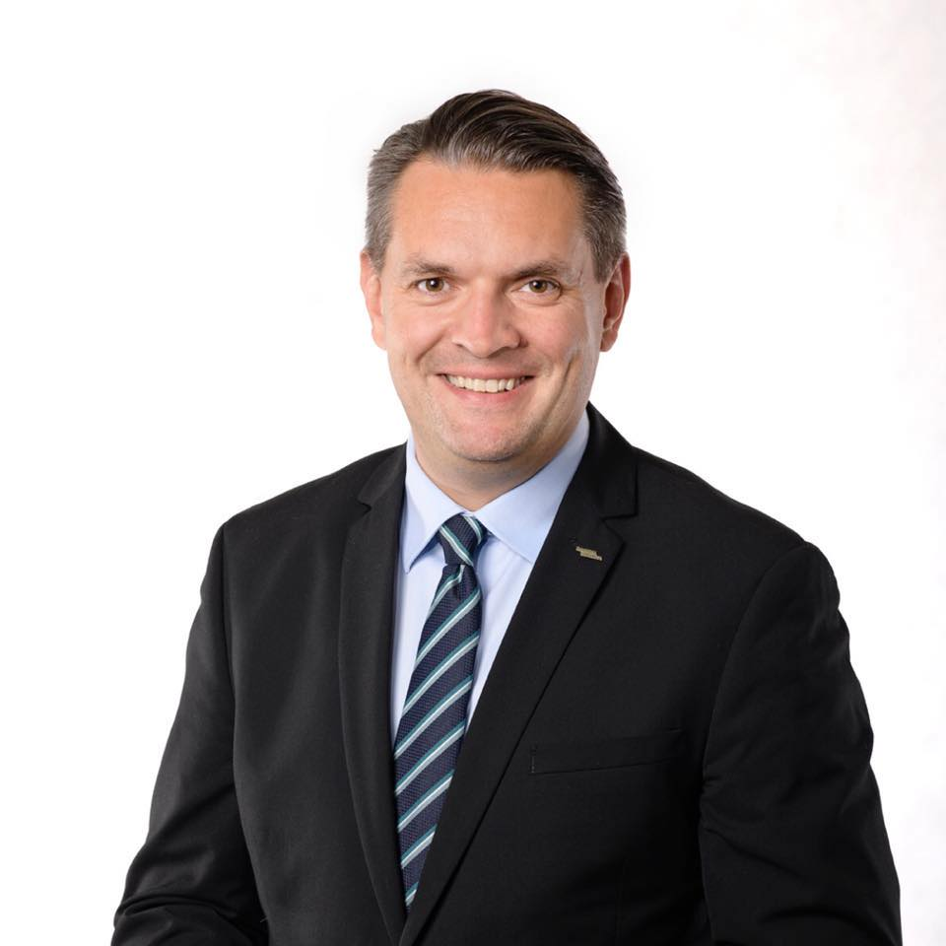
Urzędem kieruje Prezydent Miasta. Jest nim Marcin Bazylak. Prezydentowi w pracy pomagają trzej zastępcy i pracownicy urzędu.

Czym zajmuje się Urząd?
W Urzędzie możesz:
- zameldować się,
- otrzymać dowód osobisty,
- wyrobić prawo jazdy,
- zgłosić prowadzenie własnej działalności,
- zgłosić, gdy urodzi się dziecko,
- otrzymać akt urodzenia,
- otrzymać akt zgonu,
- wziąć ślub cywilny,
- opłacić podatki,
- otrzymać pozwolenie na wycięcie drzewa,
- dostać pozwolenie na budowę domu.
Pracownicy urzędu wykonują swe zadania związane z remontami, inwestycjami miejskimi, wspierają przedsiębiorców.
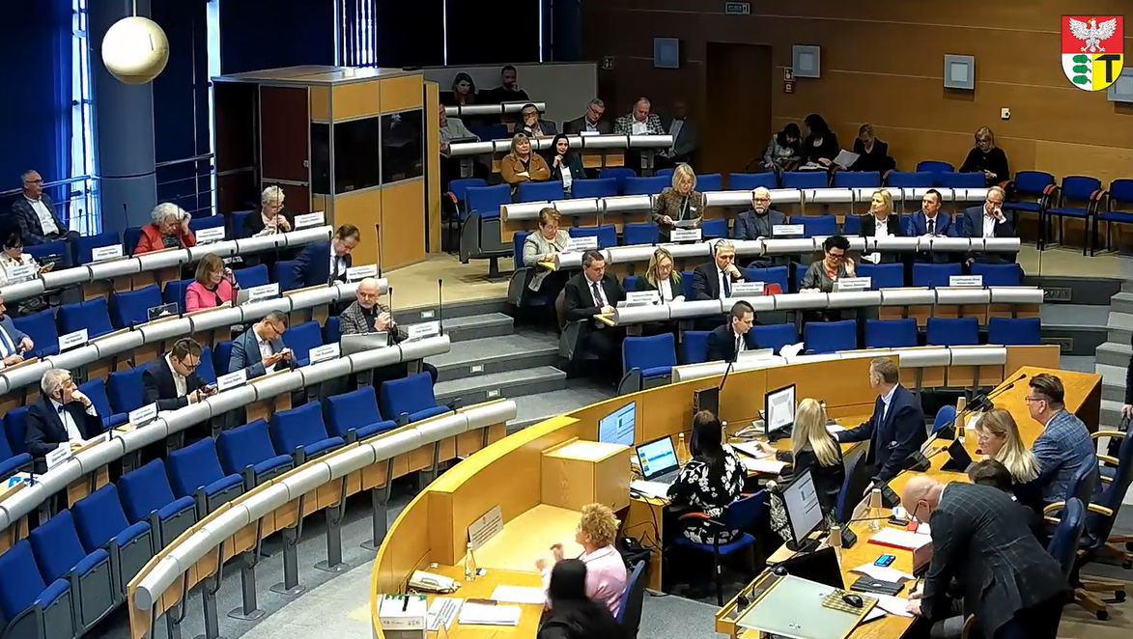
W sali sesyjnej urzędu przy ulicy Granicznej 21 odbywają spotkania radnych tzw. sesje Rady Miejskiej. Podczas obrad radni podejmują najważniejsze uchwały dotyczące miasta. Sesje Rady Miejskiej można też oglądać poprzez kanał na youtube
Aby dostać się do sali sesyjnej na I piętrze osoby na wózkach mogą skorzystać z dostosowanej windy.

Kontakt z pracownikami urzędu
Do urzędu zapraszamy codziennie od poniedziałku do piątku.
Urząd czynny jest:
- w poniedziałki od godziny 7.30 do 15.30
- we wtorki od godziny 7.30 do 15.30
- w środy od godziny 7.30 do 15.30
- w czwartki od godziny 7.30 do 18.00
- w piątki od godziny 7.30 do 13.00.
Możesz do nas dzwonić na numer 32 295 67 00.
Możesz też wysłać e-mail na adres: um@dg.pl
Jak załatwić sprawy w urzędzie?
Większość spraw urzędowych możesz załatwić na parterze budynku przy ulicy Granicznej 21.
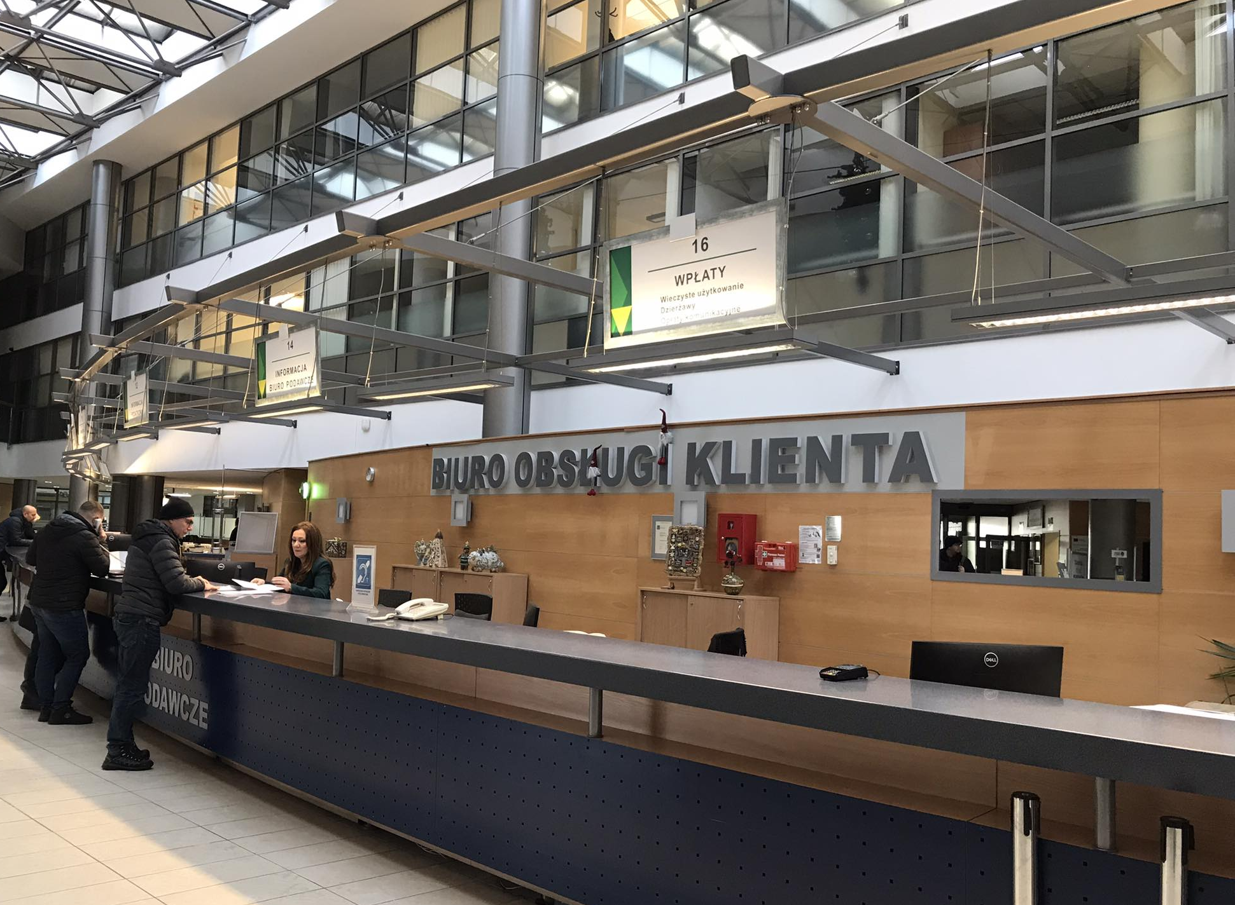
Jakie wnioski są potrzebne i kto zajmie się Twoją sprawą powiedzą asystenci klienta. Znajdziesz ich przy wejściu do budynku.
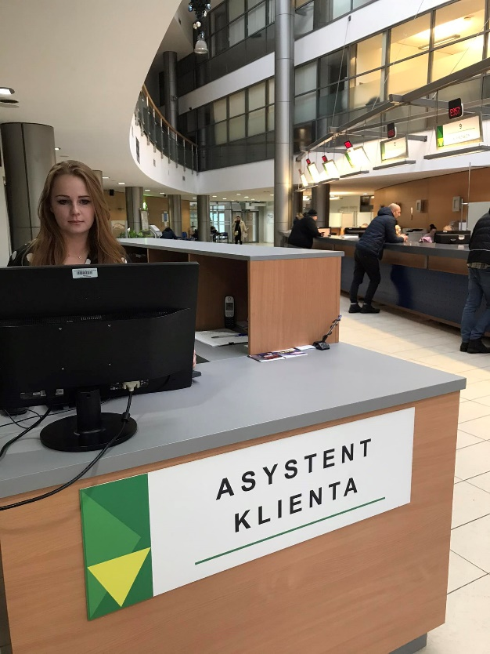
Sprawy w urzędzie można załatwić na kilka sposobów:
- możesz przyjść do urzędu i załatwić sprawy na miejscu
z pracownikami,
- możesz napisać wiadomość i wysłać na adres e-mail: um@dg.pl
- jeśli chcesz, możesz do nas zadzwonić na numer 32 295 67 00
i porozmawiać z pracownikiem, który zajmie się Twoją sprawą
- możesz przynieść pismo do Biura Obsługi Klienta
- możesz napisać pismo i wysłać je na adres:
Urząd Miejski w Dąbrowie Górniczej
ul. Graniczna 21,
41-300 Dąbrowa Górnicza
• albo napisać pismo i wysłać za pomocą platformy e-PUAP.
e-PUAP to Elektroniczna Platforma Usług Administracji Publicznej, trzeba mieć dostęp do internetu i założone konto.
Po zalogowaniu należy wyszukać podmiot Gmina Miasto Dąbrowa Górnicza.
Tłumacz migowy
Osoba niesłysząca lub słabosłysząca może skorzystać bezpłatnie
ze wsparcia tłumacza języka migowego (PJM).
Potrzebę można zgłosić przed wizytą w urzędzie za pośrednictwem asystenta, bądź mailowo mwegrzynowicz@dg.pl Można też wysłać zgłoszenie mailowo w formie nagranego filmu w PJM.
Dostosowanie budynku dla osób z niepełnosprawnościami
Do wejścia głównego prowadzi podjazd, drzwi rozsuwają się automatycznie.
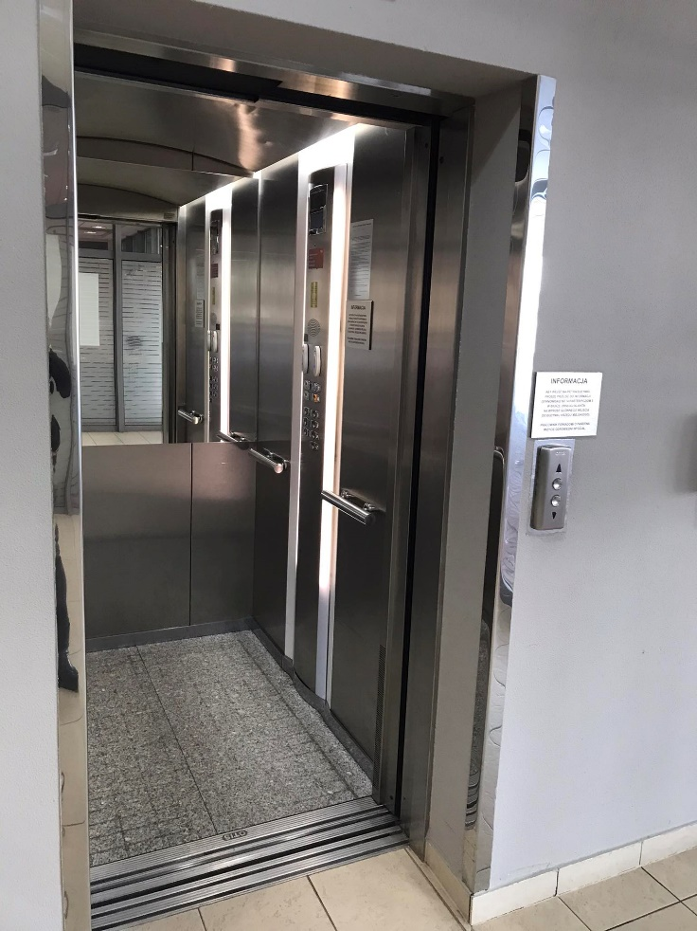

Korytarze w budynku są przestronne, dwie windy wyposażone są
w przyciski z alfabetem Braill’a, schody na klatkach schodowych wyposażone są w poręcze.
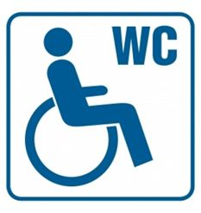
Na każdym piętrze znajduje się toaleta dostosowana dla osób
z niepełnosprawnościami.
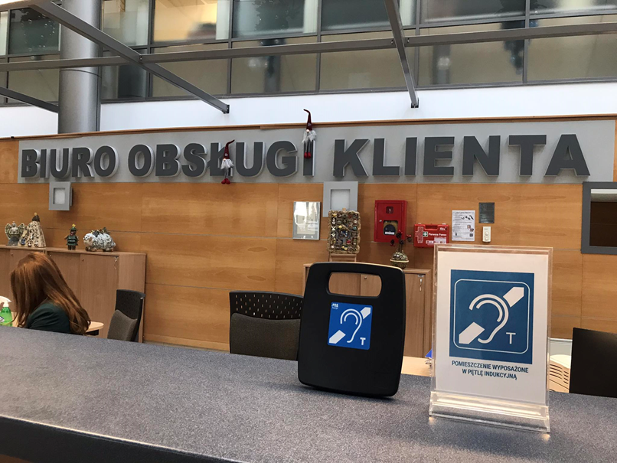
W holu głównym w Biurze Obsługi Klienta skorzystasz z pętli indukcyjnej oraz elektronicznej lupy powiększającej.
Tu znajduje się też obniżona lada dla osób na wózkach inwalidzkich lub o niskim wzroście.
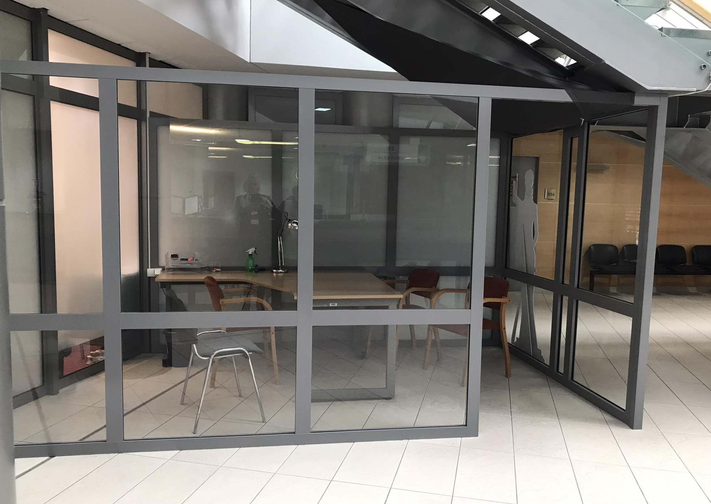
Na parterze budynku znajduje się wyodrębniony pokój cichej obsługi. To miejsce obsługi dostępne jest m.in. dla osób poruszających się na wózku inwalidzkim a także osób z nadwrażliwością sensoryczną.
Miejsca parkingowe dla osób z niepełnosprawnościami
Przed budynkiem urzędu znajduje się parking. Na parkingu są wyznaczone miejsca dla osób z niepełnosprawnością.
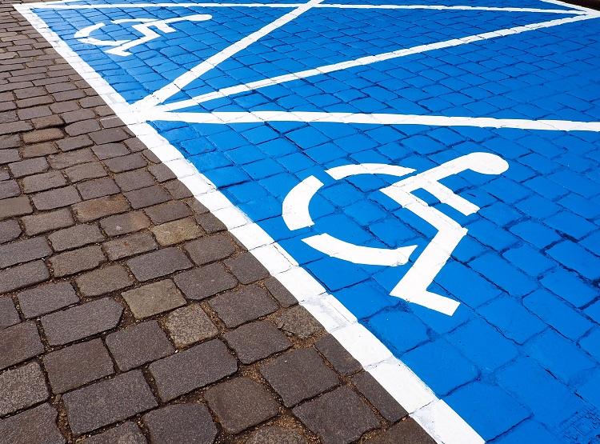
Jeśli chcesz skorzystać z zamkniętego parkingu pod budynkiem, skontaktuj się z ochroną za pomocą przycisku przywołującego. Pracownik ochrony otworzy Ci szlaban i pomoże skorzystać z windy dostępnej na poziomie -1.
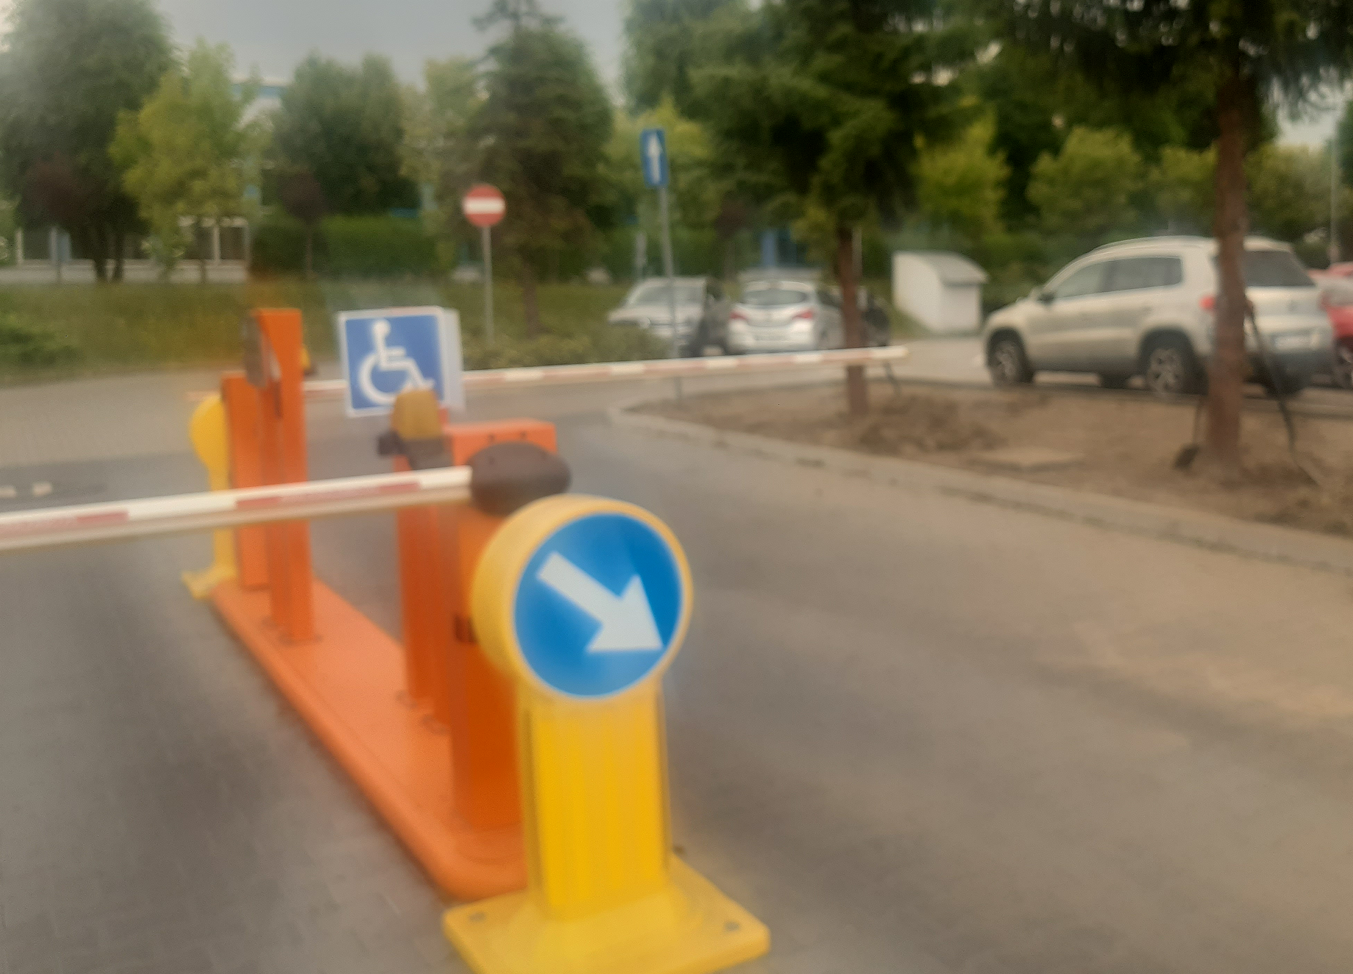

Na parkingu przed dwoma budynkami urzędu jest kilka miejsc dla osób z niepełnosprawnością.
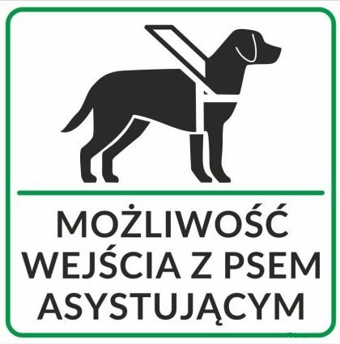
Do urzędu możesz przyjść z psem asystującym.

Jak dojechać komunikacją miejską do urzędu?
Do urzędu możesz dojechać autobusami i tramwajem.
Przy urzędzie, na przystanku Dąbrowa Górnicza Reden Centrum Administracyjne zatrzymują się autobusy linii 640, 654, 645, 690.
Około 500 m od budynku znajduje się drugi przystanek – Dąbrowa Górnicza Reden Komenda Policji. Zatrzymują się tam autobusy: 18, 637, 640, 645, 656, 690, 807, 808, M2 oraz tramwaj linii 21.
Wszystkie informacje o pracy urzędu znajdują się na stronie www.bip.dabrowa-gornicza.pl

